ІІ етап Всеукраїнського конкурсу-захисту науково-дослідних робіт
учнів-членів МАН у 2019/2020 навчальному році

КОНТРОЛЬНІ ЗАВДАННЯ З ФІЗИКИ для 9 класу

Завдання 1 рівня (кожне завдання оцінюється по 3 бали)

1. З тонкого мідного дроту зроблена спіраль великого діаметру. Коли на спіраль подати постійний електричний струм, то вона нібито збігається, а коли відімкнути, витки розбігаються. Поясніть явище.

2. Поясніть, якими діями за допомогою негативно зарядженої металевої кулі зарядити позитивним зарядом іншу таку ж кулю, не змінюючи заряд першої кулі.

3. Чому світло від кишенькового ліхтарика, направлене в обличчя, вночі сліпить людину, а вдень ні?

Завдання 2 рівня (кожне завдання оцінюється по 5 балів):

4. Тонкостінну скляну заповнену повітрям кулю поклали на поверхню води. Визначте, яку частину об’єму кулі у відсотках займає повітря, якщо куля плаває зануреною у воду наполовину. Густина скла 2500 кг/м³, а густина води 1000 кг/м³ .

5. Знайти напругу на провіднику з опором R = 10 Ом, якщо за час t = 5 хв протікає заряд q = 120 Кл

Завдання 3 рівня (кожне завдання оцінюється по 7 балів):

6. У вас є паличка, масу якої треба визначити. Придумайте і опишіть послідовність експериментальних дій та отримання кінцевої формули, коли у вашому розпорядженні тільки лінійка, нитки та один тягарець відомої маси.

7. Що буде показувати амперметр, якщо до точок А та В електричного кола (рис.1) підведена напруга 220В ? Опір резисторів: R₁ = 15 Ом R₂ = 2 Ом R₃ = R₄ =5 Ом R₅ = 3 Ом R₆ = 38 Ом. Опором з’єднувальних дротів знехтувати.

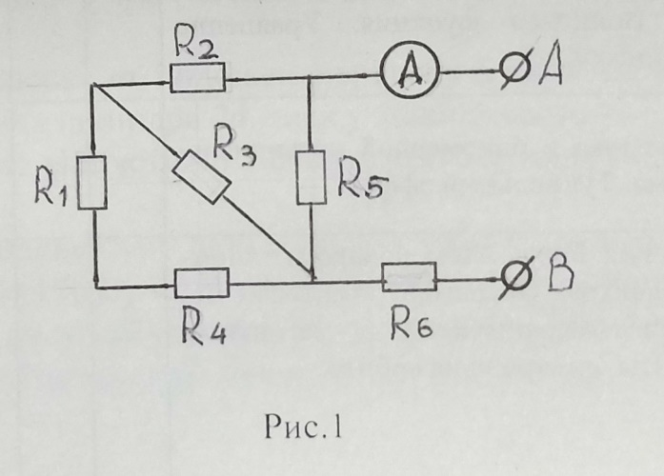

ІІ етап Всеукраїнського конкурсу-захисту науково-дослідних робіт
учнів-членів МАН у 2019/2020 навчальному році

КОНТРОЛЬНІ ЗАВДАННЯ З ФІЗИКИ для 10 класу

Завдання 1 рівня (кожне завдання оцінюється по 3 бали)

1. Визначити електричний опір R реостата, який підключили послідовно до омічного навантаження R₀ для того, щоб змінити силу струму у n = 100 разів.

2. Період математичного маятника дорівнює Т₀ . У скільки разів зміниться період коливань цього маятника, якщо його розмістити у ліфті, що рухається з прискоренням а = g/2?,

3. На тіло масою m діє сила F. Встановити залежність кінетичної енергії тіла від часу, якщо у початкову мить швидкість була нульовою.

Завдання 2 рівня (кожне завдання оцінюється по 5 балів):

4.Святкова ракета, яка має разом з пороховим зарядом масу M = 250 г, злітає вертикально вгору на висоту h = 150 м. Маса цього заряду m = 50 г. Знайдіть швидкість витікання порохових газів з ракети, вважаючи, що їх маса дорівнює масі заряду, а згоряння заряду протікає миттєво.

5. Металеве тіло складної форми було підвішене до динамометру і у повітрі розтягувало пружину на величину х₁ = 33 мм, а у воді на величину х₂ = 22 мм. Визначити густину металу.

Завдання 3 рівня (кожне завдання оцінюється по 7 балів):

6. Велосипед, що має колеса радіуса R, рухається зі швидкістю V₀ . Визначте вектори швидкості руху відносно землі чотирьох точок його колеса:
1 - верхньої точки А,
2 - крайньої правої В,
3 - нижньої С,
4 - крайньої лівої Д за допомогою рисунків та пояснень.

7. Супутник Фобос обертається навколо Марсу з періодом обертання Т. Знайти масу цього супутника, якщо відстань між об’єктами R.

ІІ етап Всеукраїнського конкурсу-захисту науково-дослідних робіт
учнів-членів МАН у 2019/2020 навчальному році

КОНТРОЛЬНІ ЗАВДАННЯ З ФІЗИКИ для 11 класу

Завдання 1 рівня (кожне завдання оцінюється по 3 бали)

1. На конденсаторі є його номінали С = 0,1мкф та U= 250В. Чи можна його підключати безпосередньо до електричної мережі, де змінна напруга складає 220 В ?

2. Крізь провід з електричним опором 2 Ом, який було підключено безпосередньо до акумулятору з е.р.с Ɛ = 1,1 В, проходить струм І = 0,5 А. Чому дорівнює сила струму короткого замкнення акумулятору?

3. В яку сторону і завдяки чому покотиться котушка, якщо потягнути за нитку так, як показано на рис.1? Зісковзування котушки не повинно бути, тому що тертя велике.

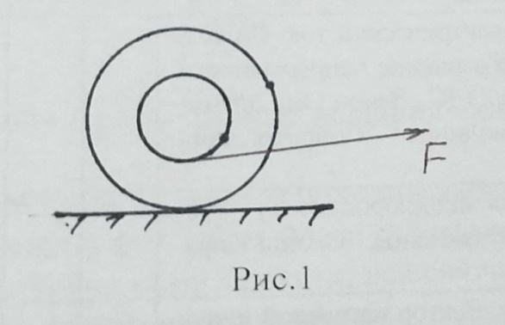

Завдання 2 рівня (кожне завдання оцінюється по 5 балів):

4. Чому дорівнює період коливань математичного маятника, якого підвішено у вагоні потяга, що рухається горизонтально з прискоренням а ?

5. Молот, масою m = 5 кг вдаряє по невеликому шматку заліза, що лежить на наковальні масою М = 100 кг. Знайти коефіцієнт корисної дії удару молоту. Удар вважати абсолютно непружним. Масою шматка заліза знехтувати.

Завдання 3 рівня (кожне завдання оцінюється по 7 балів):

6. Тонкий поршень масою m і площею перетину S розділяє циліндр з газом на дві рівні частини. Довжина циліндра 2d, тиск у кожній частині р. Поршень змістили на маленьку відстань х та відпустили. Знайдіть частоту малих коливань поршня.

7. Три однакових конденсатори підключені однією стороною до клем А, В, С, потенціали яких відповідно 100 В, 60 В та 50 В. Вільні кінці конденсаторів з’єднали у точці Д. Намалюйте рисунок з позначенням полярностей обкладинок конденсаторів. Виконайте і обгрунтуйте розрахунок потенціалу точки Д.

